ĐỀ ÔN TẬP CUỐI HỌC KỲ I NĂM HỌC 2025-2026

MÔN: NGỮ VĂN 11

I. PHẦN ĐỌC HIỂU (5,0 điểm)
Đọc văn bản sau:

Sophia - “Công dân Robot” đầu tiên đến Việt Nam
Một vị khách đặc biệt đã tham dự Diễn đàn cấp cao và triển lãm quốc tế về công nghiệp 4.0 do Chính phủ và Ban kinh tế Trung ương tổ chức. Đó là Sophia - robot đầu tiên trong lịch sử được Saudi Arabia cấp quyền công dân như con người.
Sáng 13/7, ít phút trước khi Diễn đàn cấp cao và triển lãm quốc tế về công nghiệp 4.0, một vị khách đặc biệt đã có màn ra mắt ấn tượng. Đó là Sophia - robot đầu tiên trong lịch sử được Saudi Arabia cấp quyền.
Sophia xuất hiện với tà áo dài truyền thống của Việt Nam và trả lời một loạt câu hỏi từ các khách mời.
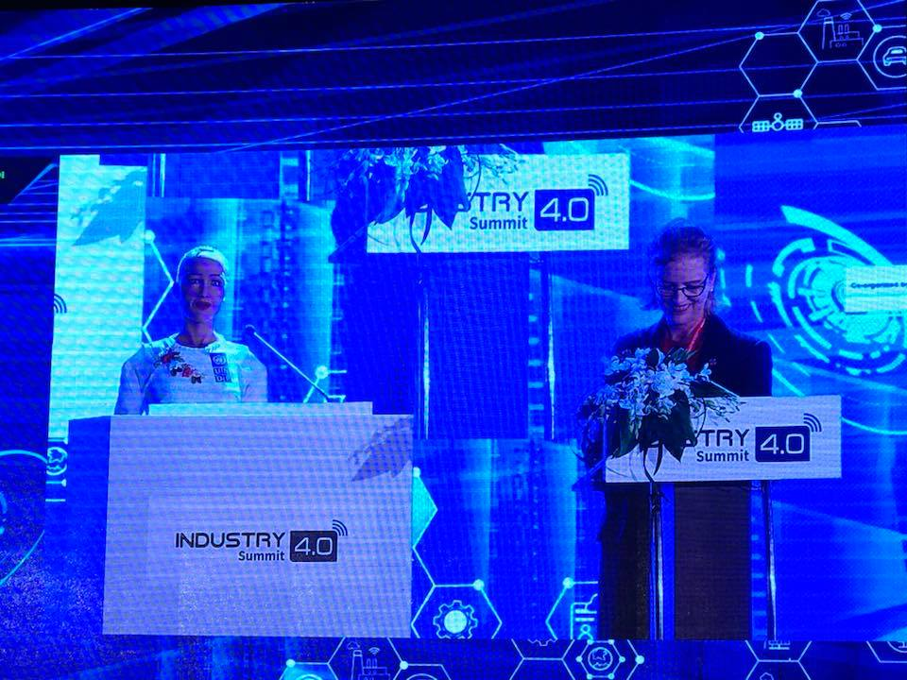
Robot Sophia được giới thiệu lần đầu tại Việt Nam. Ảnh: T.K.
Sophia nói rằng: Robot sẽ làm việc, khi đó con người sẽ có nhiều thời gian hơn cho gia đình, con cái và tận hưởng cuộc sống.
Nhiều câu hỏi đã được cách khách mời gửi đến Sophia.
Trả lời câu hỏi Việt Nam cần làm gì để không tụt hậu trong thời đại cách mạng công nghiệp 4.0, Sophia tự tin trả lời bằng tiếng Anh: “Tôi là người đại diện cho kỷ nguyên 4.0. Việt Nam cần có sáng tạo về công nghệ để phát triển bền vững nhanh hơn.”. [...]
Nói về cơ hội và thách thức của cuộc Cách mạng công nghiệp 4.0 đối với các quốc gia như Việt Nam, Sophia trả lời: Trong cuộc cách mạng công nghiệp 4.0, con người cần trang bị kĩ năng cần thiết để hòa nhập với cuộc cách mạng này. Công nghệ giúp cho chúng ta có những lợi ích, cơ hội cho người nghèo. “Việt Nam sẽ là một trong những hình mẫu đi đầu cho thế giới cần noi theo trong việc ứng dụng công nghệ”, Sophia nói, “Công nghệ sẽ tạo công ăn việc làm mới cho các bạn chứ không phải tước đoạt đi công ăn việc làm”.
Sophia nói thêm: Hiện tại chúng ta có thể thấy điện thoại thông minh mang lại rất nhiều tiện ích cho đời sống, chẳng hạn như taxi công nghệ, công nghệ robot thực hiện tác nghiệp khó trong cuộc phẫu thuật có trình độ cao, hỗ trợ cho trẻ em trong bối cảnh khó khăn.
Trước câu hỏi thách thức, cơ hội nào dành cho thế hệ trẻ trong cuộc cách mạng 4.0, Sophia trả lời: Thế hệ trẻ cần có kĩ năng của thế kỷ XXI như kinh doanh. Chúng ta có thể thấy Việt Nam có rất nhiều doanh nghiệp khởi nghiệp, đây là một trong những xu hướng rất tuyệt vời. Các bạn sẽ làm tốt để đón đầu công nghệ trong tương lai. “Chúng ta phải phát triển những công nghệ mới, chúng ta không thể dừng lại, dừng lại chúng ta sẽ bị bỏ lại phía sau”, Sophia đáp lại và khẳng định thách thức cũng là cơ hội. Chính phủ cần có những ưu tiên rõ ràng trong các lĩnh vực như giáo dục, không để ai bị bỏ lại phía sau. Chính phủ phải giải quyết nút thắt cho tăng trưởng và phát triển ở Việt Nam.”
(Dẫn lại theo https://vietnamnet.vn/, 13/07/2018)
Thực hiện các yêu cầu:
Câu 1. Xác định phương thức biểu đạt chính của văn bản.
Câu 2. Chỉ ra phương tiện phi ngôn ngữ được sử dụng trong văn bản.
Câu 3. Thông tin cơ bản của văn bản trên là gì?
Câu 4. Qua những câu trả lời của Sofia, anh/chị hãy phân tích mối quan hệ giữa cuộc Cách mạng công nghiệp 4.0 và thế hệ trẻ hiện nay.
Câu 5. Anh/Chị có đồng tình với ý kiến của Sofia “Robot sẽ làm việc, khi đó con người sẽ có nhiều thời gian hơn cho gia đình, con cái và tận hưởng cuộc sống” không? Vì sao?
Câu 6. Theo anh/chị, khi trí tuệ nhân tạo phát triển, máy móc có thể hoàn toàn thay thế con người hay không? Vì sao?
II. PHẦN VIẾT (5,0 điểm)
Đọc văn bản:
Có một cậu bé đang chơi ở đống cát trước sân. Khi đào một đường hầm trong đống cát, cậu bé đụng phải một tảng đá lớn. Cậu bé liền tìm cách đẩy nó ra khỏi đống cát.
Cậu bé dùng đủ mọi cách, cố hết sức lực nhưng rốt cục vẫn không thể đẩy được tảng đá ra khỏi đống cát. Đã vậy bàn tay cậu còn bị trầy xước, rướm máu. Cậu bật khóc rấm rứt trong thất vọng.
Người bố ngồi trong nhà lặng lẽ theo dõi mọi chuyện. Và khi cậu bé bật khóc, người bố bước tới: “ Con trai, tại sao con không dùng hết sức mạnh của mình?”
Cậu bé thổn thức đáp: Có mà! Con đã dùng hết sức rồi mà bố!
“Không con trai – người bố nhẹ nhàng nói – Con đã không dùng đến tất cả sức mạnh của con. Con đã không nhờ bố giúp”.
Nói rồi người bố cúi xuống bới tảng đá ra, nhấc lên và vứt đi chỗ khác.
(Theo báo Tuổi trẻ - Bùi Xuân Lộc phỏng dịch từ Faith to move Mountains)
Suy nghĩ của anh/chị về bài học rút ra từ câu chuyện trên.

ĐÁP ÁN, HƯỚNG DẪN CHẤM ĐỀ 5
Phần | Câu | Nội dung | Điểm
I |  | ĐỌC HIỂU | 5,0
 | 1 | Phương thức biểu đạt chính của văn bản: thuyết minh  Hướng dẫn chấm:  - Trả lời được như đáp án: 0,75 điểm  - Trả lời sai/ Không trả lời: 0,0 điểm | 0,75
 | 2 | Phương tiện phi ngôn ngữ được sử dụng trong văn bản: hình ảnh  Hướng dẫn chấm:  - Trả lời đúng đáp án: 0.75 điểm.  - Trả lời sai/ Không trả lời: 0 điểm | 0,75
 | 3 | Thông tin cơ bản của văn bản trên là việc robot Sophia tham dự Diễn đàn cấp cao và triển lãm quốc tế về công nghiệp 4.0 do Chính phủ và Ban kinh tế Trung ương Việt Nam tổ chức.  Hướng dẫn chấm:  - Trả lời đúng đáp án: 1,0 điểm.  - Trả lời sai/ Không trả lời: 0 điểm | 1,0
 | 4 | Mối quan hệ giữa cuộc Cách mạng công nghiệp 4.0 và thế hệ trẻ hiện nay:  - Cuộc cách mạng công nghiệp đặt ra nhiều cơ hội và cũng nhiều thách thức cho thế hệ trẻ.  - Thế hệ trẻ cần học hỏi để nắm bắt khoa học, trang bị những kĩ năng phát triển công nghệ mới để hòa nhập với cuộc cách mạng, để không bị bỏ lại phía sau.  Hướng dẫn chấm:  - Trả lời đúng 2 ý: 1.0 điểm  - Trả lời đúng 1 ý: 0.5 điểm  - Trả lời sai/ Không trả lời: 0 điểm | 1,0
 | 5 | HS nêu quan điểm của bản thân. Có thể theo hướng:  - Đồng tình vì:  + Rô-bốt là công cụ phục vụ cho cuộc sống của con người  + Rô-bốt hiện đại, thông minh sẽ đảm bảo chất lượng, hiệu quả công việc  + Con người có thời gian để tận hưởng cuộc sống khi được giải phóng sức lao động.  - Không đồng tình vì:  + Con người dễ bị đào thải, thay thế bởi rô-bốt.  + Thui chột óc sáng tạo và khả năng tư duy của con người  + Hạn chế cảm xúc của con người.  Lưu ý: Chấp nhận cách giải thích tương đương.  Hướng dẫn chấm:  - HS bày tỏ quan điểm: Đồng ý/không đồng ý/kết hợp cả hai: 0.25 điểm  - HS lí giải quan điểm hợp lí, thuyết phục: 0.25 điểm | 0,5
 | 6 | HS nêu quan điểm và lí giải hợp lí. Có thể theo hướng: Khi trí tuệ nhân tạo phát triển, máy móc vẫn không thể hoàn toàn thay thế con người, vì:  + Trí tuệ nhân tạo là loại trí tuệ không có tư duy. Do đó nên trí tuệ nhân tạo không có mục đích của riêng chúng và nó chỉ có một mục đích duy nhất do người tạo ra nó ban cho nó.  + Con người hơn máy móc ở khả năng nhận thức, là người tạo ra trí tuệ nhân tạo, vì vậy trí tuệ nhân tạo vẫn chưa thể thay thế hoàn toàn trí tuệ con người trong mọi lĩnh vực được.  Hướng dẫn chấm:  - HS bày tỏ quan điểm: 0.25 điểm  - HS lí giải quan điểm hợp lí, thuyết phục: 0.75 điểm | 1,0
II |  | VIẾT | 5,0
II |  | Có một cậu bé đang chơi ở đống cát trước sân. Khi đào một đường hầm trong đống cát, cậu bé đụng phải một tảng đá lớn. Cậu bé liền tìm cách đẩy nó ra khỏi đống cát.  Cậu bé dùng đủ mọi cách, cố hết sức lực nhưng rốt cục vẫn không thể đẩy được tảng đá ra khỏi đống cát. Đã vậy bàn tay cậu còn bị trầy xước, rướm máu. Cậu bật khóc rấm rứt trong thất vọng.  Người bố ngồi trong nhà lặng lẽ theo dõi mọi chuyện. Và khi cậu bé bật khóc, người bố bước tới: “ Con trai, tại sao con không dùng hết sức mạnh của mình?”  Cậu bé thổn thức đáp: Có mà! Con đã dùng hết sức rồi mà bố!  “Không con trai – người bố nhẹ nhàng nói – Con đã không dùng đến tất cả sức mạnh của con. Con đã không nhờ bố giúp”.  Nói rồi người bố cúi xuống bới tảng đá ra, nhấc lên và vứt đi chỗ khác.  (Theo báo Tuổi trẻ - Bùi Xuân Lộc phỏng dịch từ Faith to move Mountains)  Suy nghĩ của anh/chị về bài học rút ra từ câu chuyện trên.
II |  | a. Bảo đảm bố cục và dung lượng của bài văn nghị luận  Bảo đảm yêu cầu về bố cục và dung lượng (khoảng 600 chữ) của bài văn. | 0,5
II |  | b. Xác định đúng vấn đề nghị luận  Suy nghĩ về bài học rút ra từ câu chuyện: Tự lực và nhờ sự giúp đỡ của người khác khi cần thiết để thành công.  Hướng dẫn chấm:  - Học sinh xác định đúng vấn đề nghị luận: 0,5 điểm.  - Học sinh xác định chưa đầy đủ vấn đề nghị luận: 0,25 điểm. | 0,5
II |  | c.Viết được bài văn nghị luận đảm bảo các yêu cầu  Lựa chọn được các thao tác lập luận phù hợp; kết hợp nhuần nhuyễn lí lẽ và dẫn chứng; trình bày được hệ thống ý phù hợp theo bố cục ba phần của bài văn nghị luận. Có thể triển khai theo hướng:  - Mở bài: Giới thiệu ngắn gọn về văn bản, nêu vấn đề xã hội rút ra từ văn bản: Tự lực và nhờ sự giúp đỡ của người khác khi cần thiết để thành công.  2. Thân bài:  * Giới thiệu và phân tích vấn đề xã hội đặt ra trong tác phẩm văn học:  - Cậu bé đối diện với khó khăn, dù cố gắng hết sức vẫn thất bại, khóc và tuyệt vọng vì nghĩ rằng: sức mạnh của con người nằm trong chính bản thân mình.  - Người cha với lời nói và hành động đã mang đến một thông điệp: Sức mạnh của mỗi người là sức mạnh của bản thân và sự giúp đỡ từ người khác.  => Qua câu chuyện, bài học rút ra là: Tự lực là cần thiết nhưng nếu không biết dựa vào sự giúp đỡ từ người khác khi cần thiết thì cũng khó thành công.  * Bàn luận về vấn đề xã hội trong đời sống:  - Con người nên nhận sự giúp đỡ của người khác, vì:  + Thực tế cuộc sống đặt ra nhiều vấn đề phức tạp, những khó khăn bất ngờ vượt khỏi khả năng của mỗi cá nhân, có những vấn đề đòi hỏi phải nhiều người mới giải quyết được.  + Mỗi người luôn có khát khao đạt được thành công trên nhiều lĩnh vực nhưng không ai biết tất cả và tự mình làm được tất cả vì vậy cần sự giúp đỡ của mọi người xung quanh.  - Ý nghĩa của sự giúp đỡ từ người khác:  + Khi nhận được sự giúp đỡ từ người khác, thành công sẽ đến với mỗi người nhanh hơn và bền vững hơn.  + Người nhận sự giúp đỡ có thêm sức mạnh và niềm tin, hạn chế được những rủi ro và thất bại.  + Tạo lập mối quan hệ tốt đẹp, gắn kết giữa người với người, nhất là trong xu thế hội nhập hiện nay.  - Mở rộng vấn đề:  + Giúp đỡ không phải là làm thay, giúp đỡ phải vô tư, chân thành, tự nguyện.  + Phê phán những người tự cao tự đại không cần sự giúp đỡ của người khác và những người ỷ lại, dựa dẫm vào người khác.  * Nêu bài học nhận thức và hành động:  - Phải nhận thấy sức mạnh của cá nhân là sức mạnh tổng hợp.  - Chủ động tìm sự giúp đỡ và chỉ nhận sự giúp đỡ khi bản thân thực sự cần.  - Đồng thời không chỉ nhận sự giúp đỡ từ người khác mà còn phải biết giúp đỡ người khác khi họ cần mình.  3. Kết bài: Khẳng định lại vấn đề.  Lưu ý: Học sinh có thể bày tỏ suy nghĩ, quan điểm riêng nhưng phải phù hợp với chuẩn mực đạo đức và pháp luật.  Hướng dẫn chấm:  - Lập luận chặt chẽ, thuyết phục: lí lẽ xác đáng; dẫn chứng tiêu biểu, phù hợp; kết hợp nhuần nhuyễn giữa lí lẽ và dẫn chứng (2,5 điểm - 3,0 điểm).  - Lập luận chưa thật chặt chẽ, thuyết phục: lí lẽ xác đáng nhưng không có dẫn chứng hoặc dẫn chứng không tiêu biểu (1,25 điểm - 2,25 điểm).  - Lập luận không chặt chẽ, thiếu thuyết phục: lí lẽ không xác đáng, không liên quan mật thiết đến vấn đề nghị luận, không có dẫn chứng hoặc dẫn chứng không phù hợp (0,25 điểm - 1,0 điểm). | 3,0
II |  | d. Diễn đạt  Bảo đảm chuẩn chính tả, dùng từ, ngữ pháp tiếng Việt, liên kết văn bản.  Hướng dẫn chấm:  - Không cho điểm nếu bài làm có quá nhiều lỗi chính tả, ngữ pháp. | 0,5
II |  | đ. Sáng tạo  Thể hiện suy nghĩ sâu sắc về vấn đề nghị luận, có cách diễn đạt mới mẻ. | 0,5
Tổng I + II |  |  | 10

